On verse un café chaud dans une tasse à café.
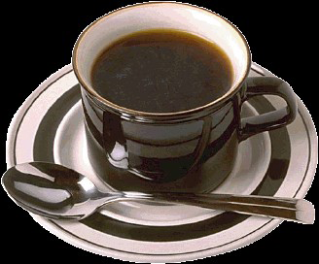
Comment vont évoluer les températures de la tasse et du café ?

Classe | 1ère professionnelle
Thème | Confort dans la maison et l’entreprise
Module : CME4 | Pourquoi le métal semble plus froid que le bois ?

Prérequis : - relever des températures ;
- savoir que la chaleur est un mode de transfert d’énergie.

Objectifs : - vérifier expérimentalement que deux corps en contact évoluent vers un état
d’équilibre thermique.

Hypothèses :

Modélisation :
• Proposer une expérience permettant de vérifier les hypothèses émises.

• Que peut-on choisir pour modéliser le café chaud ? de l’eau chaude
• Que peut-on choisir pour modéliser la tasse ? de l’eau à température ambiante

Expérimentation :

Matériel : un ordinateur récent avec prise USB, Generis 5+ Jeulin installé, une interface Primo installée, 1 bécher de 100 mL, 1 bécher de 400 mL, 2 capteurs thermomètres EXAO, 1 balance, 1 système de chauffage, 1 pipette pasteur.

3.1. Préparation

• Verser 50 g d’eau dans un bécher de  100 mL. Y introduire la première sonde de température.  • Verser 140 g d’eau dans un bécher de  400 mL. Y introduire la deuxième sonde de température. | Vers capteur EXAO 1  Vers capteur EXAO 2

3.2. Paramétrage de l’acquisition
Lancer l’atelier scientifique LP en cliquant sur l’icône 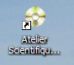.  Choisir atelier scientifique généraliste,  puis valider en cliquant sur OK. | 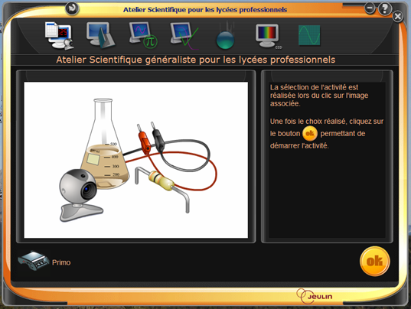
A l’aide de la souris, faire glisser les icônes des sondes de température sur l’axe des ordonnées. | A l’aide de la souris, faire glisser l’icône du chronomètre sur l’axe des abscisses.
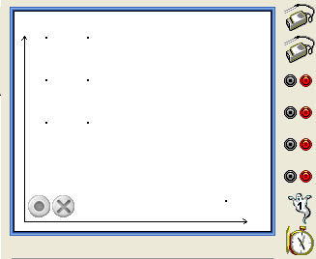 | 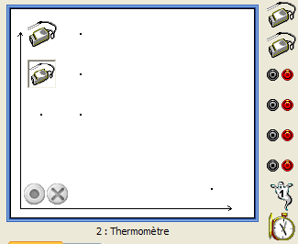
La sonde de température est normalement paramétrée pour les mesures comprises entre -20°C et 120°C. | Cliquer sur l’icône chronomètre, le menu ci-dessous apparaît. Choisir 10 minutes pour la durée d’acquisition, et 61 points de mesure, soit un toutes les 10 secondes.
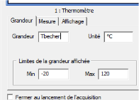  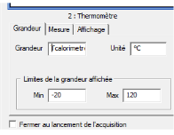  Tcafé  Ttasse | 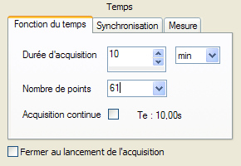

3.3 Exécution du TP
Allumer le système de chauffage, mettre sur la position maximum, et chauffer l'eau jusqu'à la température d'environ 60°C. Quand l'eau a atteint cette température, éteindre le chauffage puis poser le bécher sur la paillasse en gardant dedans la sonde de température.
Lancer l’acquisition en cliquant sur le bouton vert
Noter la température T₁ du petit bécher : T₁ =
Noter la température T₂ du grand bécher :T₂ =
Cliquer rapidement sur « Lancer »
Introduire immédiatement le petit bécher dans le grand, en laissant les capteurs de températures bien séparées.
Une fois l’acquisition terminée, imprimer les courbes obtenues

Exploitation :

• Comment varie la température du café ? Elle diminue
• Comment varie la température de la tasse ? Elle augmente
• Que peut-on dire de la température finale de la tasse et du café ? Elle est identique : 29 °C
• Résoudre l’équation suivante afin de calculer la valeur théorique T₃ de la température finale après avoir remplacé T₁ et T₂ par leur valeur :
0,05(T₃ – T₁) + 0,140 (T₃ – T₂) = 0 T₃ = 32 °C
• Comparer la température finale théorique calculée et celle obtenue expérimentalement. S’il y a une différence, comment peut-on l’expliquer ? échange de chaleur avec l’air environnant donc la température finale expérimentale est légèrement plus faible que la valeur théorique.
• Quel est le système qui cède de l'énergie ? Le café
• Quel est le système qui reçoit de l'énergie ? La tasse

Conclusions :

Lorsqu’il y a contact entre deux corps de ……………………………………………….., ceux-ci évoluent vers un ……………………………………… pour lequel leur ………………………………………………….. est la même.

La …………………………………… est un mode de transfert ……………………………...
Elle est transférée spontanément du corps le plus………………vers le corps le plus …………

Lorsqu’il y a contact entre deux corps de températures différentes, ceux-ci évoluent vers un état d’équilibre pour lequel leur température finale est la même.

La chaleur est un mode de transfert d’énergie.
Elle est transférée spontanément du corps le plus chaud vers le corps le plus froid.

Sortir et sécher les sondes de température, et ranger le matériel une fois que celui-ci aura refroidi suffisamment.

